Servicio de Asistencias Brindadas por Tipo de Seguro
Distribución de Asistencias Brindadas por Tipo de Seguro
Agosto 2026
Tipos de Seguros | Cantidad | %
Informaciones Generales del SDSS | 73,785 | 45.23%
Seguro Familiar de Salud (SFS) | 32,468 | 19.90%
Seguro de Vejez, Discapacidad y Sobrevivencia (SVDS) | 55,600 | 34.08%
Seguro de Riesgos Laborales (SRL) | 1,289 | 0.79%
Total General | 163,142 | 100%
Fuente: Base de datos DIDA

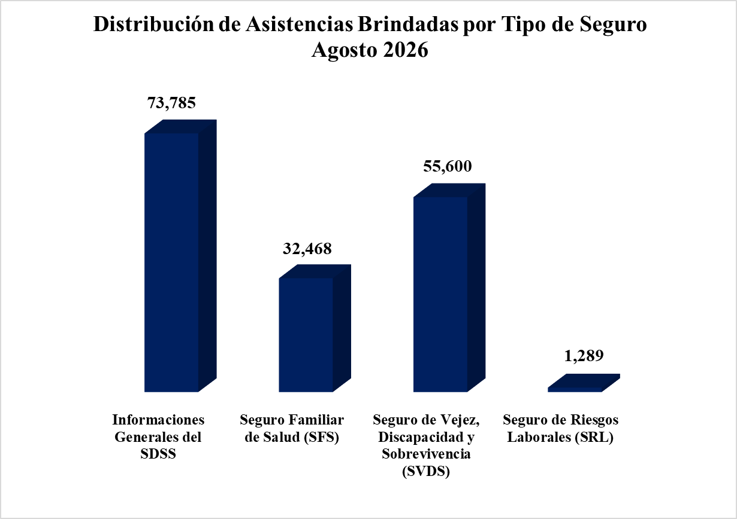

Servicio de Asistencias Brindadas por Oficinas

Distribución de Asistencias Brindadas por Oficinas
Agosto 2026
Oficinas | Cantidad
DIDA Central, Distrito Nacional | 66,342
San Pedro de Macorís | 12,797
La Romana | 10,046
Punto GOB Megacentro (Santo Domingo Este) | 8,359
Santiago | 7,851
Barahona | 7,602
La Vega | 7,568
San Francisco de Macorís | 7,013
Higüey | 5,334
Mao | 4,851
Puerto Plata | 3,886
San Juan De la Maguana | 3,483
San Cristóbal | 2,894
Azua | 2,661
Punto GOB Sambil (Distrito Nacional) | 2,548
Bávaro | 2,398
Samaná | 1,811
Bahoruco | 1,654
Punto GOB La Sirena (Santiago) | 1,622
Punto GOB Expreso Las Américas (Santo Domingo Este) | 951
Punto GOB Colinas Centro (Santo Domingo Norte) | 561
Punto GOB San Cristóbal | 531
Punto GOB Occidental Mall (Santo Domingo Oeste) | 379
Total General | 163,142
Fuente: Base de datos DIDA

Quejas, Reclamaciones y Denuncias Atendidas por Tipo de Seguro
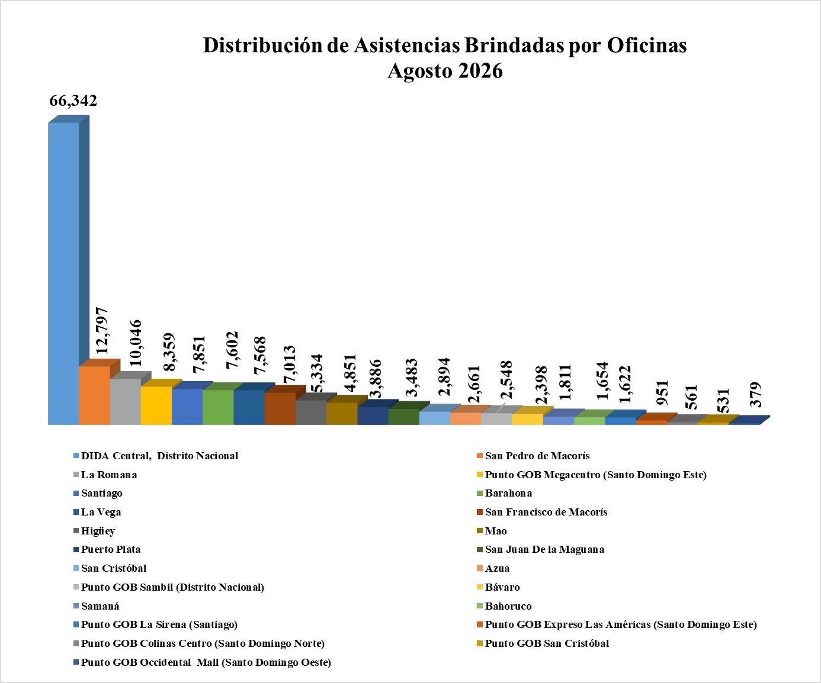

Quejas, Reclamaciones y Denuncias Atendidas por Tipo de Seguro
Quejas, Reclamaciones y Denuncias Atendidas por Tipo de Seguro
Agosto 2026
Tipos de Seguros | Cantidad | %
Informaciones Generales del SDSS | 1,100 | 54.11%
Seguro Familiar de Salud (SFS) | 578 | 28.43%
Seguro de Vejez, Discapacidad y Sobrevivencia (SVDS) | 327 | 16.08%
Seguro de Riesgos Laborales (SRL) | 28 | 1.38%
Total General | 2,033 | 100%
Fuente: Base de datos DIDA

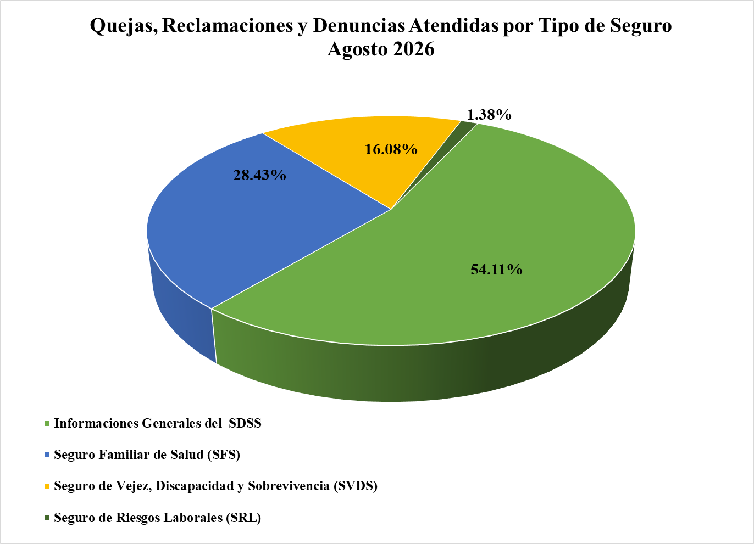

Quejas, Reclamaciones y Denuncias Atendidas por Oficinas

Quejas, Reclamaciones y Denuncias Atendidas por Oficinas
Agosto 2026
Oficinas | Cantidad
DIDA Central, Distrito Nacional | 985
La Romana | 155
Santiago | 121
Higüey | 99
Punto GOB Megacentro (Santo Domingo Este) | 94
La Vega | 94
Puerto Plata | 78
Mao | 75
San Pedro de Macorís | 63
San Francisco de Macorís | 43
Bávaro | 42
Barahona | 39
Azua | 33
Punto GOB Sambil (Distrito Nacional) | 30
San Juan de la Maguana | 21
San Cristóbal | 19
Samaná | 13
Punto GOB La Sirena (Santiago) | 11
Punto GOB Colinas Centro (Santo Domingo Norte) | 8
Punto GOB San Cristóbal | 6
Bahoruco | 3
Punto GOB Occidental Mall (Santo Domingo Oeste) | 1
Punto GOB Expreso Las Américas (Santo Domingo Este) | 0
Total General | 2,033
Fuente: Base de datos DIDA

Quejas, Reclamaciones y Denuncias Atendidas por Oficinas

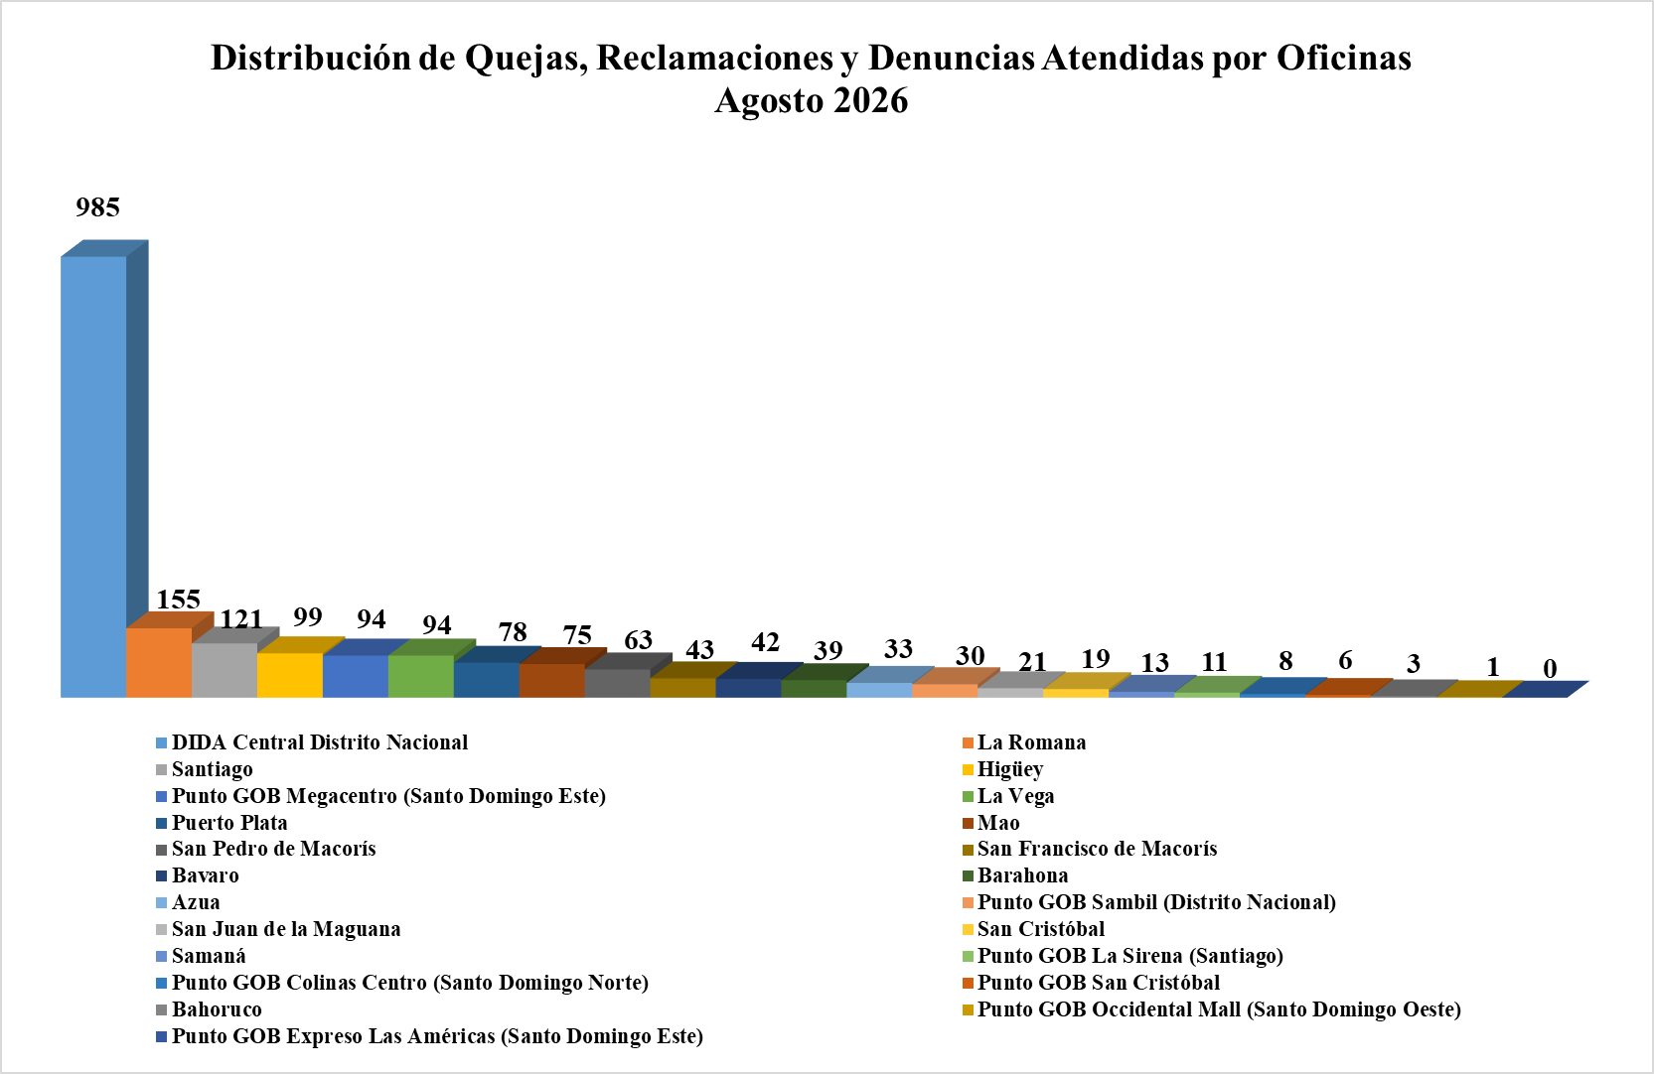

Quejas, Reclamaciones y Denuncias Atendidas por Causas
Quejas, Reclamaciones y Denuncias Atendidas por Causas
Agosto 2026
Informaciones Generales del SDSS | Cantidad
Solicitud de asignación de NSS a mayor de edad. | 314
Corrección de datos personales en el SUIR. | 303
Solicitud de inclusión de cédula en la base de datos del Sistema Dominicano de Seguridad Social de menor a mayor de edad. | 193
Solicitud de reactivación en el SUIR. | 79
Solicitud de información sobre estatus de caso. | 48
Corrección de datos personales en el SUIR a menor de edad. | 33
Solicitud de inclusión de cédula en la base de datos del Sistema Dominicano de Seguridad Social. | 25
Reporte de empresa en Falta. | 24
Solicitud de baja en el SUIR. | 14
Otras causas de quejas y reclamaciones menos frecuentes. | 67
Sub-Total | 1,100

Quejas, Reclamaciones y Denuncias Atendidas por Causas
Agosto 2026
Seguro Familiar de Salud (SFS) | Cantidad
Solicitud de carta de no cobertura en Prestadoras de Servicios de Salud en medicamentos de alto costo | 76
Retención de paciente en Prestadoras de Servicios de Salud | 59
Afiliación de manera irregular a una ARS | 42
Solicitud de carta de no cobertura en Prestadoras de Servicios de Salud de procedimientos | 34
Solicitud de carta de no cobertura en Prestadoras de Servicios de Salud en medicamentos ambulatorios | 28
Revisión de cuenta clínica por inconformidad de cobertura | 27
Denegación de cobertura del catálogo de procedimientos | 26
Retraso en el pago del subsidio por enfermedad no profesional | 21
Cambio de ARS por más de 6 meses sin cotizar al Sistema Dominicano de Seguridad Social | 18
Cobro de diferencia por encima de lo establecido | 13
Denegación de cobertura a través de una póliza privada | 12
Denegación de pago del subsidio por enfermedad no profesional | 10
Otras causas de quejas y reclamaciones menos frecuentes | 212
Sub-Total | 578

Quejas, Reclamaciones y Denuncias Atendidas por Causas
Quejas, Reclamaciones y Denuncias Atendidas por Causas
Agosto 2026
Seguro de Vejez, Discapacidad y Sobrevivencia (SVDS) | Cantidad
Solicitud de Traspaso de CCI a Reparto. | 169
Tardanza en entrega de la pensión por vejez | 63
Denegación de pensión solidaria por vejez | 11
Reconocimiento de transferencia de fondos y/o devolución de aportes tras realización de traspaso de reparto a una CCI | 11
Trámite de asesoría legal sobre Sistema Dominicano de Seguridad Social | 8
Solicitud reconocimiento de aportes y beneficios recibidos por INABIMA provenientes de otro sector ( público o privado) | 7
Otras causas de quejas y reclamaciones menos frecuentes | 58
Sub-Total | 327

Quejas, Reclamaciones y Denuncias Atendidas por Causas
Agosto 2026
Seguro de Riesgos Laborales (SRL) | Cantidad
Denegación de prestaciones en especies a través del SRL | 8
Denuncia de retención de cadáver en Prestador de Servicios de Salud (PSS) | 8
Denuncia de retención de documentos en Prestador de Servicios de Salud (PSS) | 5
Trámite de asesoría legal sobre Seguro de Riesgos Laborales | 2
Retraso en el pago de la pensión por discapacidad | 1
Suspensión de pago de la pensión por sobrevivencia en SRL | 1
Solicitud de reembolsos por gastos médicos en SRL | 1
Inconformidad con el monto del subsidio por discapacidad temporal a través del SRL por calificación inadecuada | 1
Trámite de asesoría legal sobre seguro de riesgos laborales en pensión de sobrevivencia | 1
Sub-Total | 28
Total General | 2,033
Fuente: Base de datos DIDA

Monitoreo e Investigación
PSS Monitoreadas y Encuestas Aplicadas
Agosto 2026
Tipo PSS | Cantidad Monitoreada | Encuestas Aplicadas
CPNA | 34 | 327
Privado | 9 | 89
Hospital | 11 | 108
Farmacia | 3 | 30
Total | 57 | 554
Fuente: Base de Datos DIDA

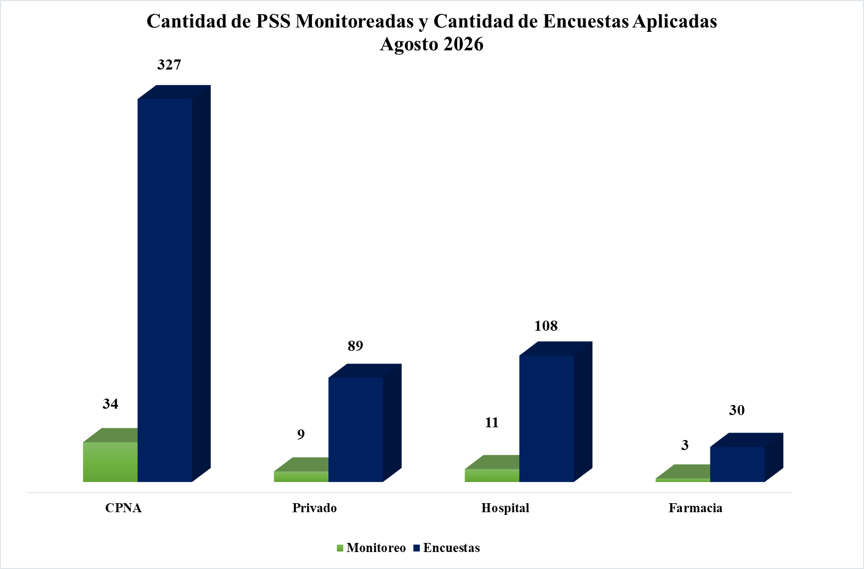

Monitoreo e Investigación

Encuestas Aplicadas por Género
Agosto 2026
Tipo PSS | Femenino | Masculino | Total
CPNA | 216 | 111 | 327
Clínicas | 53 | 36 | 89
Hospital | 80 | 28 | 108
Farmacia | 13 | 17 | 30
Total | 362 | 192 | 554
Fuente: Base de Datos DIDA

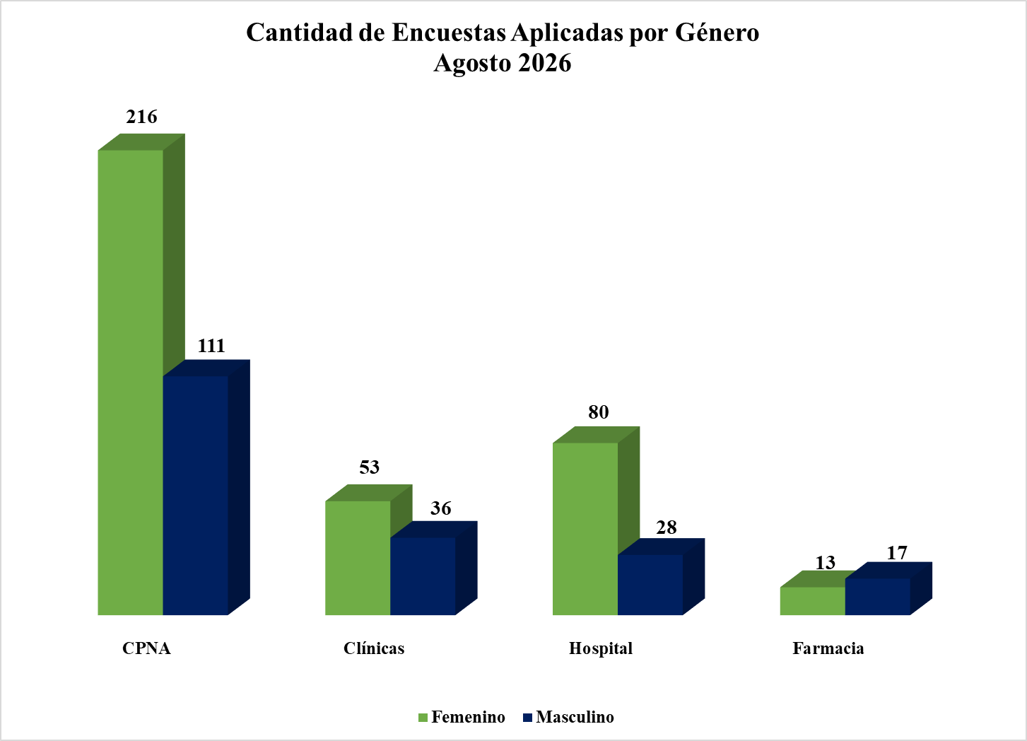

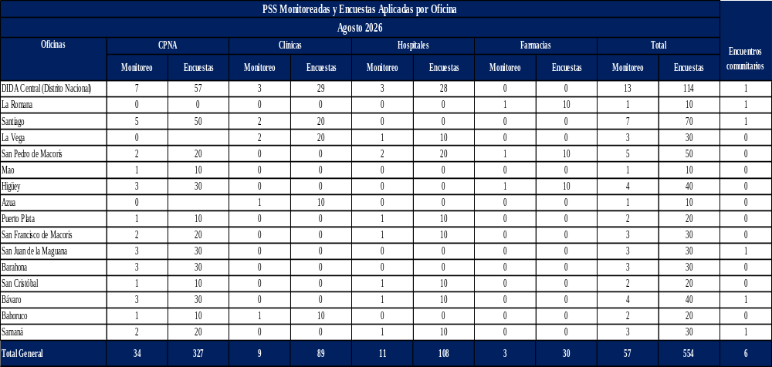
Prestadoras de Servicios de Salud Monitoreadas por Oficinas
Fuente: Base de datos DIDA

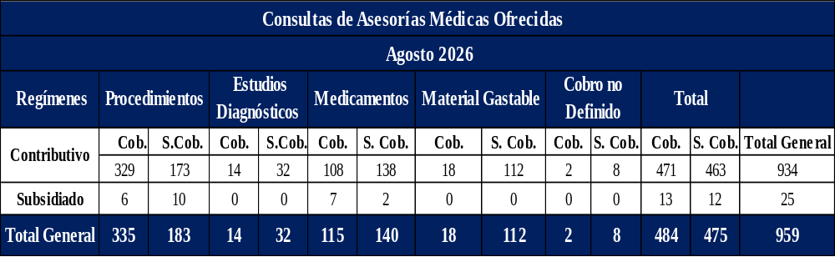
Servicio de Asesorías Médicas por Régimen
Fuente: Base de datos DIDA

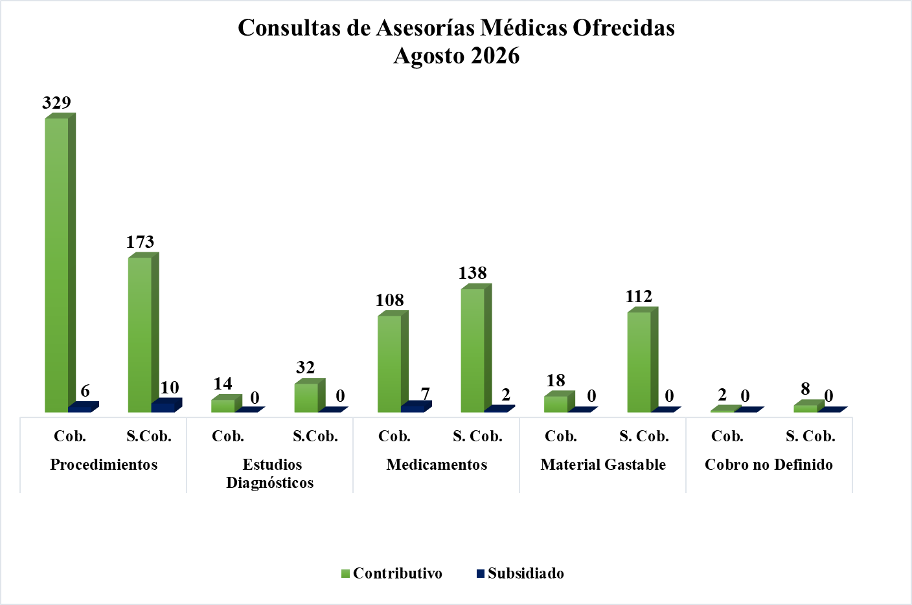

Actividades de Promoción y Capacitación
Actividades de Promoción y Capacitación
Agosto 2026
Actividades Realizadas | Cantidad
Encuentros y reuniones con los encargados de Recursos Humanos de las empresas públicas, privadas y de la sociedad civil organizada | 13
Operativos de distribución de material educativos impresos y de forma digital, para promoción del Sistema Dominicano de Seguridad Social | 9
Operativos de orientación y promoción del Sistema Dominicano de Seguridad Social en centros de trabajo y/o de salud públicos y privados | 18
Diplomado en Seguridad Social, Aseguramiento y Economía de la Salud (INTEC) | 1
Talleres sobre el SDSS presencial y/o virtual | 4
Charlas, conferencias y conversatorios sobre el Sistema Dominicano de la Seguridad Social presencial y/o virtual | 18
Reuniones con actores de la Sociedad Civil | 11
Total General | 74
Fuente: Base de datos DIDA

Otros Servicios Solicitados
Otros Servicios Asociados
Agosto 2026
Descripción | Cantidad
Históricos de Descuentos Solicitados y Entregados a los Afiliados | 7,305
Certificaciones de Aportes Tramitadas y Entregadas a los Afiliados | 1,502
Cartas de No Cobertura Entregadas a los Afiliados | 145
Fuente: Base de datos DIDA

Xiomara De Coo
Directora de Planificación y Desarrollo

